Министерство образования Республики Беларусь
Учреждение образования
«Витебский государственный технологический университет»
Знаковая личность Беларуси. Просветительница из рода Всеслава: Ефросиния Полоцкая
Информационные материалы для проведения единых дней информирования на кафедрах и структурных подразделениях, информационных часов в студенческих группах
май 2023
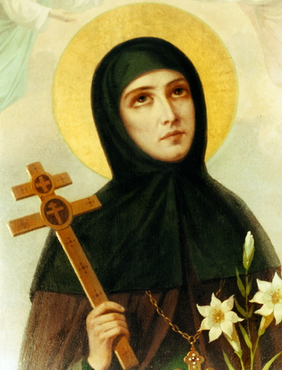
Ефросинья Полоцкая — первая белорусская просветительница. Полоцкая княгиня стала первой женщиной на Руси, которая была канонизирована в святые. Её светское имя — Предслава. Родилась она в княжеской семье и была дочкой младшего сына князя Всеслава Брачеславовича (известного также как Всеслав Чародей). Мать её — София — была дочерью Владимира Мономаха. Предславе светило блестящее светское будущее, но маленькая княжна решила прожить свою жизнь иначе, чем это было принято. По достижении совершеннолетия — а по тем временам это 12 лет — Предслава твёрдо решила уйти в монастырь и, несмотря на мольбы матери и угрозы отца, так и сделала. В монастыре настоятельницей была её тётка, она и приняла юную монахиню.
Через некоторое время с благословения полоцкого епископа Ильи (после 1116 года) монахиня, теперь уже Ефросинья, поселилась в келье Полоцкого Софийского собора.
Там в храмовом скриптории она переписывала и переводила книги. Около 1124 года Ефросинья получила от епископа Ильи участок под Полоцком (Сельцо) для строительства собственного монастыря. Здесь и был основан женский монастырь св. Спаса (сейчас Полоцкий Спасо-Ефросиньевский монастырь).
В нём до 1128 года получила постриг младшая сестра Ефросиньи, Гредслава (в монашестве — Евдокия), а в 1128 году в монахини пошла и двоюродная сестра просветительницы Звенислава Борисовна (Евпраксия).
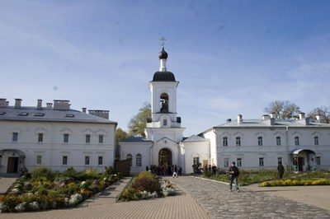
На месте деревянной церкви примерно в 1132 году архитектор Иоанн по просьбе Ефросиньи поставил каменный храм. Вероятно, он же построил и церковь св. Богородицы при мужском монастыре, который тоже основала Ефросинья. Специально для этой церкви Ефросинья решила приобрести образ Адигитрии Эфесской. Для этого она отправила в Константинополь в 1158 году Михаила — настоятеля монастыря. Из привезённых святынь по заказу Ефросиньи Полоцкой мастер Лазарь Богша сделал крест, ставший произведением старобелорусского эмального искусства.
Монастыри, основанные Ефросиньей Полоцкой, стали центрами образования в Полоцком княжестве. При них работали школы (преподавали чтение, письмо, нотную грамоту, греческий язык), библиотеки, скриптории, иконописные и ювелирные мастерские, богадельня и др. Здесь была создана церковная служба Ефросиньи Полоцкой, нарисован её образ. До 1187 года было написано «Житие Ефросиньи Полоцкой».
Сама Ефросинья создавала и записывала молитвы и дидактические проповеди. Среди соотечественников преподобная была известная как справедливый судья, советчица и миротворец.
В пожилом возрасте Ефросинья отправилась в паломничество в Иерусалим (в апреле 1167 года). Там она получила аудиенцию у патриарха Луки. В Иерусалиме Ефросинья, обессиленная долгим путешествием, заболела и умерла.
Похоронена великая белорусская просветительница была в монастыре св. Феодосия, недалеко от Иерусалима. В 1187 святая была перезахоронена в Федосьевой пещере Киево-Печерской лавры. Только в 1910 году мощи преподобной были привезены в Полоцк.
Местное церковное прославление Ефросиньи Полоцкой началось ещё при епископе Дионисии в конце XII века, без официальной канонизации. Широко известной в Московской Руси Ефросинья Полоцкая стала в XVI веке, когда митрополит Макарий включил её «Житие… » в «Минеи-Четьи» (памятник древнерусской литературы). В списках XVI-XVIII веков сохранились церковные песнопения про Ефросинью Полоцкую. Одна стихира известна в рукописи конца XII века — это уникальный памятник музыкальной культуры раннего средневековья на Беларуси.
«Житие Ефросиньи Полоцкой» — одно из наиболее ранних произведений исторической прозы и единственный источник биографических данных про Ефросинью Полоцкую. Составлено и записано оно было монахом из монастыря Св. Богородицы. Автор восславляет настойчивую и самоотверженную женщину, её стремление к знаниям и духовному совершенствованию. Он передаёт в строгой хронологической последовательности реальные исторические факты, рассказывает о Полоцке, его культурной жизни, показывает быт княжеской семьи.
В 1984 году Ефросинья Полоцкая была причислена к Собору Белорусских Святых. Её имя носят церкви в г. Саут-Ривер (США) и Торонто (Канада). Ежегодно в Полоцке в начале июля отмечается день рождения святой. Организуется служба, вынос Ефросиньевского креста. На этом мероприятии всегда присутствует митрополит Минский и Слуцкий, Патриарший экзарх всея Беларуси.
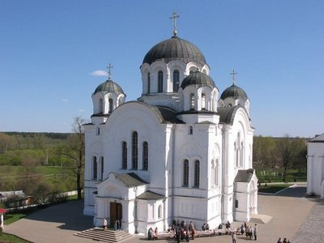
Спасо-Евфросиньевский монастырь, построенный между 1128 и 1156 гг. зодчим Иоанном, представляет собой шестистолпную одноглавую постройку.
В ней отразились особенности общего направления древнерусского зодчества XII в. — небольшие размеры, простота плана, монументальность внешнего вида, достигнутая скупыми средствами, и фресковая роспись интерьера.
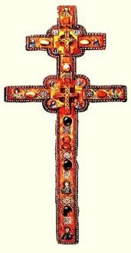
Одна из святынь монастыря – знаменитый Крест Евфросинии Полоцкой, созданный в 1161 году мастером-ювелиром Лазарем Богшей. К сожалению, оригинал был утерян в годы Второй мировой войны и сейчас в монастыре находится его точная копия, освященная в 1997 году.

Информацию подготовила: ведущий библиотекарь Жемчужная М.Г.

